ПОСТАНОВЛЕНИЕ АДМИНИСТРАЦИИ ГОРОДА
№ 9704 от 30.12.2013

О развитии застроенной территории –
части микрорайона 1 города Сургута

В соответствии с Градостроительным кодексом Российской Федерации, решением городской Думы от 28.06.2005 № 475-III ГД «Об утверждении Правил землепользования и застройки на территории города Сургута» (с изменениями от 26.10.2013 № 406-V ДГ), заключениями межведомственной комиссии о признании жилого помещения пригодным (непригодным) для постоянного проживания от 27.01.2012 № 3, от 15.02.2013 № 35, от 14.06.2013 № 1, 2:
1. Принять решение о развитии застроенной территории города Сургута – части микрорайона 1 площадью 6 515 кв. метров согласно приложению 1.
2. Утвердить перечень адресов зданий, строений, сооружений, подле-жащих сносу, согласно приложению 2.
3. Управлению информационной политики (Швидкая Е.А.) опубликовать настоящее постановление в средствах массовой информации.
4. Контроль за выполнением постановления оставляю за собой.

Глава города Д.В. Попов
Приложение 1
к постановлению
Администрации города
от ____________ № ________

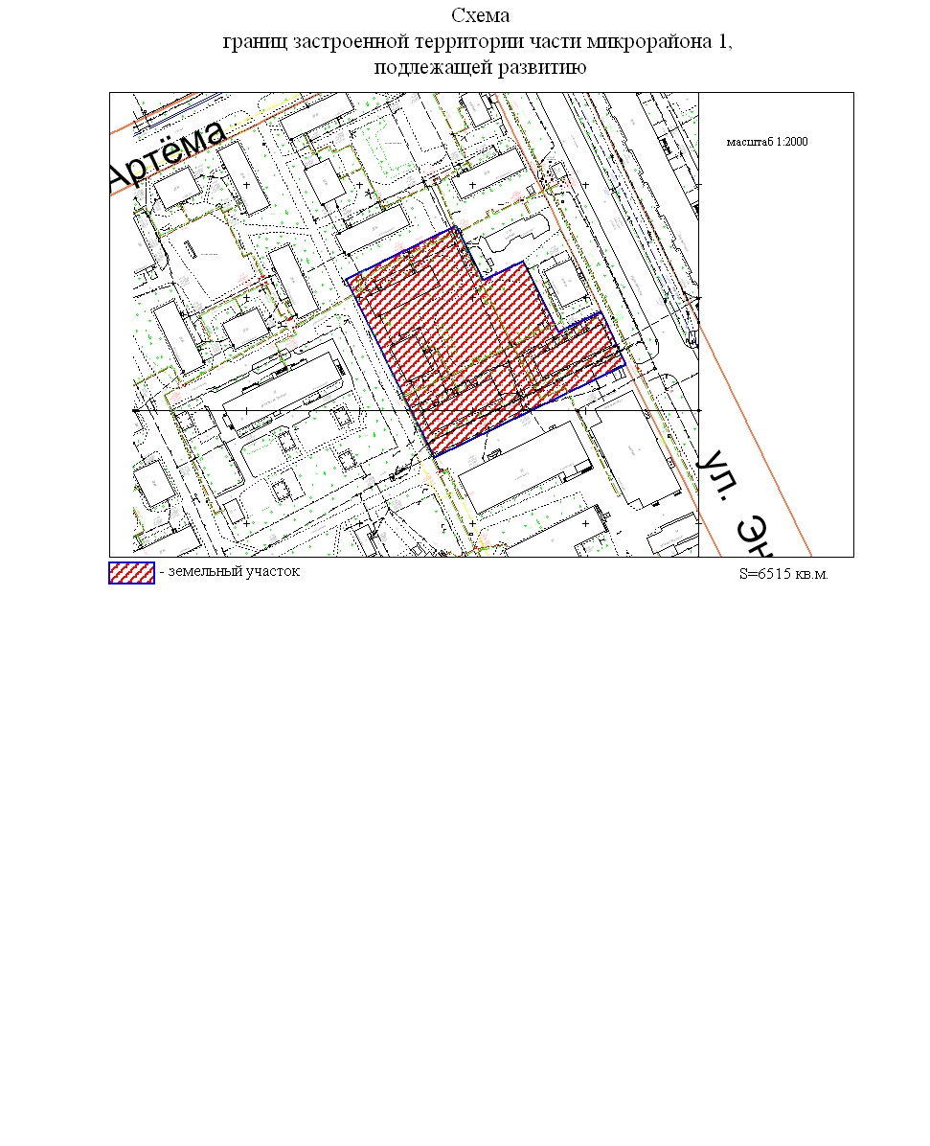
Приложение 2
к постановлению
Администрации города
от ____________ № __________

Перечень адресов
зданий, строений, сооружений, подлежащих сносу в границах части
микрорайона 1 города Сургута

1. Проезд Кедровый, дом 5.
2. Проезд Кедровый, дом 7.
3. Улица Марии Поливановой, дом 10.
4. Улица Марии Поливановой, дом 12.

